GUIA DIGITAL N° 1
COMPRENSIÓN LECTORA N°1
ASIGNATURA: : LENGUAJE Y COMUNICACIÓN .
CURSO: 6° Básico
DOCENTE: ALEJANDRA SEPULVEDA
OBJETIVO DE APRENDIZAJE : Comprensión lectora

I Antes de iniciar las actividades n°1 que se encuentra a continuación, comienza con la lectura de este texto y luego responda las preguntas de la 1 a la 5 (respuestas se registran en tu cuaderno, con buena letra. Tú eres capaz).

El perro y el caballo.

Zadig había comprobado que el primer mes de matrimonio es la luna de miel y el segundo la luna de miel. Así que, tras repudiar a Azora, se dedicó al estudio de la naturaleza, retirándose a una casa de campo a orillas del Éufrates.

Un día, paseándose por un bosquecillo, vio correr hacia él a un eunuco de la reina, seguido de varios oficiales que parecían presas de la mayor inquietud, y que corrían de acá para allá como hombres extraviados.
_Joven _le preguntó el eunuco, ¿no habéis visto al perro de la reina?
_Es una perra, no un perro _respondió Zadig.
_Tenéis razón, es una perra _asintió el eunuco.
_Una perra podenca muy pequeña _añadió Zadig_. Ha tenido perritos hace poco; cojea de la pata izquierda y tiene las orejas muy largas.
_¿Entonces la habéis visto? _volvió a preguntar el eunuco.
_No _respondió Zadig_ en mi vida la he visto. Ni siquiera supe que la reina tuviese una perra.

Precisamente, y por una de esas casualidades extraordinarias, el caballo más hermoso de las cuadras del rey se había escapado corriendo por las llanuras de Babilonia. El montero mayor y todos los demás oficiales corrían tras él con tanta inquietud como el eunuco lo hacía tras la perra. El montero mayor se dirigió a Zadig y le preguntó si había visto pasar al caballo del rey.

_Es un caballo que galopa muy bien. Tiene dos metros de alto, los cascos muy pequeños, una cola de casi un metro de larga; las copas de su freno son de oro; sus herraduras son de plata _dijo Zadig.
_¿Qué camino ha tomado? ¿Dónde ha ido? _preguntó el montero.
_Yo no lo he visto ni nunca había oído hablar de él _dijo Zadig.

El montero mayor y el primer eunuco no tuvieron la menor duda de que Zadig había robado el caballo del rey y la perra de la reina; le hicieron llevar ante la asamblea del gran juez que le condenó a pasar el resto de sus días en Siberia. Pero inmediatamente el caballo y la perra fueron encontrados y los jueces se vieron en la necesidad de cambiar su sentencia, si bien condenaron a Zadig a pagar cuatrocientas onzas de oro por haber dicho que no había visto lo que había visto.

Tras pagar la multa le fue permitido defenderse, y lo hizo así:

_ Os juro que nunca he visto la perra respetable de la reina ni el caballo sagrado del rey de reyes. Lo que ocurrió fue lo siguiente: yo paseaba por el bosquecillo donde encontré al venerable eunuco y al ilustrísimo montero mayor. Poco antes había visto las huellas de un animal y fácilmente deduje que eran las de una perra pequeña recién parida: surcos ligeros y largos, impresos en la arena entre las huellas de las patas, me permitieron saber que correspondían a los pezones de una perra cuyas tetas arrastraban, por lo que debía haber tenido cachorros recientemente. Otras huellas, en sentido diferente, que parecía haber rozado constantemente la superficie de la arena junto a las patas delanteras, me mostraron que tenía las orejas muy largas como los podencos; y como observé que la arena estaba menos pisada por una pata que por las otras tres, comprendí que la perra de nuestra augusta reina era, si se me permite decirlo, algo coja.

En lo que al caballo del rey de reyes se refiere, habéis de saber que, paseando por los senderos de ese bosque, percibí marcas de las herraduras de un caballo. Todas las huellas estaban a igual distancia. "He aquí un caballo de galope perfecto", me dije. El polvo de los árboles, en un camino que no tiene más de dos metros de ancho, estaba elevado a derecha e izquierda a un metro del centro del camino.

"Este caballo tiene una cola de casi un metro de largo, que, con sus movimientos a derecha e izquierda, ha barrido ese polvo", me dije. Bajo los árboles, que formaban una bóveda de dos metros de alto, vi las hojas de las ramas recién caídas, y supe que aquel caballo las había derribado y que, por tanto, medía dos metros de alto. En cuanto a su freno debe ser de oro por las huellas que dejó en una roca, así como las dejadas por las herraduras en otros guijarros me indicaron que eran de plata.

Todos los jueces quedaron admirados del profundo y sutil discernimiento de Zadig. Las noticias llegaron a oídos del rey y, aunque varios magos opinaron que había que quemar a Zadig por brujo, el rey ordenó que le devolvieran la multa de cuatrocientas onzas de oro. El escribano, los ujieres, los procuradores fueron a su casa con gran boato para devolverle sus cuatrocientas onzas; de ellas, retuvieron sólo trescientas ochenta y nueve para gastos de justicia y diez para los honorarios de los criados.

Zadir comprobó cuán peligroso es ser demasiado sabio y se prometió que, si llegaba otra ocasión, no diría nada de lo que hubiese visto.
Pero esa ocasión llegó pronto. Se escapó un prisionero del Estado y pasó bajo las ventanas de la casa de Zadig. Cuando le interrogaron, respondió que no había visto nada, pero unos vecinos demostraron que lo habían visto mirando por la ventana cuando pasaba el huido. Fue condenado por este crimen a quinientas onzas de oro, y agradeció la benevolencia de los jueces.

_¡Gran Dios _se dijo_, cuánto hay que lamentar si uno pasea por un bosque por el que han pasado la perra de la reina y el caballo del rey! ¡Y cuán peligroso es asomarse a una ventana! Qué difícil es ser feliz en esta vida.
Voltaire

Preguntas:

- El tema central del texto es:

- Qué tipo de texto, es el que acabas de leer

- El conflicto narrativo del texto, es:

- El ambiente en donde se desarrolla la historia, es:

- El o los personajes principales de esta historia, son:

LAS CARACTERÍSTICAS DE UN TEXTO

Como hemos dicho antes, un texto es un enunciado o grupo de enunciados codificados (a nivel oral o escrito) mediante signos gráficos. Sin embargo, para que todo conjunto de signos gráficos pueda considerarse texto es necesario que se cumplan las siguientes características que definen a todo texto:
- Un texto debe ser coherente. Todo texto tiene que girar en torno a una idea central, a partir de la cual se organicen o extraigan más ideas relacionadas. Es lo que se conoce como coherencia.
- Un texto debe estar cohesionado. Para que puedan entenderse todas y cada una de las ideas que se exponen en un texto, este debe tener cohesión; es decir, la información debe estar perfectamente unida entre sí, los párrafos introducidos por elementos lingüísticos que faciliten la comprensión del mensaje, etc. Para ello se emplean los mecanismos de cohesión, que distribuyen la información a lo largo del texto.
- Un texto debe ser adecuado. La adecuación del mensaje es un aspecto fundamental del texto. El lenguaje del texto depende del receptor al que se dirija, pues no resulta adecuado utilizar un lenguaje culto, lleno de tecnicismos y estructuras sintácticas complejas, cuando estamos hablando de manera informal con nuestros amigos en una cafetería. De igual forma, un correo electrónico escrito a nuestro jefe en tono informal, con palabras vulgares y expresiones coloquiales, propias de la lengua oral, no sería adecuado. La adecuación es la capacidad de emplear los mecanismos lingüísticos correctos en función de la tipología textual y de quién sea el receptor.

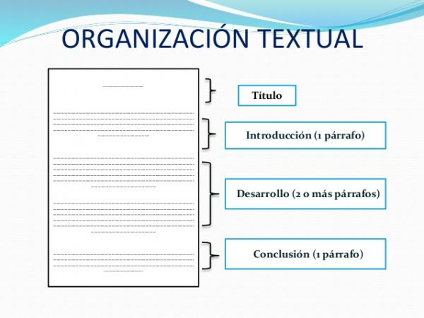

ACTIVIDAD N°1 DE LENGUAJE Y COMUNICACIÓN
6° BÁSICO

Objetivo de Aprendizaje: OA 13. Escribir frecuentemente, para desarrollar la creatividad y expresar sus ideas, textos como poemas, diarios de vida, cuentos, anécdotas, cartas, blogs, etc.

- A continuación, se presentan cuatro imágenes (medio ambiente), de las cuales debes escoger una y redactar un texto en relación a ella (1 planta, manuscrita). Lee los criterios a evaluar antes de comenzar la redacción del texto e investiga sobre: protección del medio ambiente.

2
1
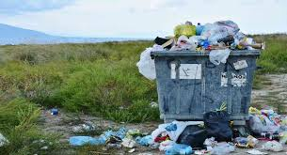

3
4

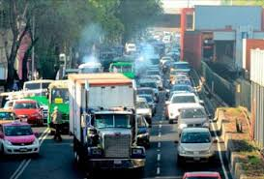

 | Criterios a evaluar
1 | El texto tiene relación con la imagen escogida | El texto muestra un mensaje claramente relacionado con la temática de la imagen
2 | Redacción y ortografía | El texto se presenta coherente, con buena redacción, ortografía y letra legible.
3 | Organización del trabajo | El texto refleja un trabajo organizado, cuya estructura cumple con lo solicitado
4 | Diálogos | El dialogo y las acciones generaron impacto, se pudo inferir claramente el mensaje abordado en la temática
5 | Extrapolación  (de una conclusión obtener otra) | El texto cumple con temática atingente a los tiempos actuales proponiendo actitudes concretas de cuidado del medio

Actividad: ahora apliquemos lo aprendido, te invito a contesta este ticket de salida, el cual posee tres preguntas basadas en lo trabajado. La respuesta escríbelas en tu cuaderno.

